台北市立成淵高中104學年度第二學期高三畢業考化學科試題
範圍：選修化學(下)CH7-2~CH8-4 [本試卷共3頁。得分超過100時，以100分計]
一、單選題：每題答對得2.5分，答錯不倒扣。請將答案畫記在答案卡上。
- CH₂＝C(CH₃)₂＋H₂O 反應產物為何？ (A) CH₂OH－CH(CH₃)₂
(B) CH₃－C(CH₃)₂OH (C) CH₂OH－C (CH₃)₂OH (D) CH₃－CH(CH₃)₂
(E) CH(CH₃)₂－CHO
- 將乙炔與過量氯化氫反應的主要產物為何？ (A) 1,1,2,2－四氯乙烷 (B) 1,1,1－三氯乙烷 (C) 1,1－二氯乙烷 (D) 1,2－二氯乙烷 (E) 一氯乙烷
- 利用少量的下列何種試劑，可用來區別乙烯與乙炔？ (A) Br₂／CCl₄ (B)金屬鋅
(C)本氏液 (D)微鹼性的過錳酸鉀溶液 (E)硝酸銀的氨溶液
- 某有機化合物其分子式為C_{n}H_{2n＋2}O，將0.12克該有機化合物和足量的金屬鈉在STP下反應，可產生22.4毫升H₂，則此有機物分子量為何？ (A)46 (B)60 (C)74 (D) 88
- 分子式為C₄H₁₀O之醇類，下列有關其異構物製備醛、酮類的敘述何者正確？ (A)該化合物有5種醇的異構物 (B)其異構物中可氧化產生醛類的1種 (C)異構物中能氧化成酮的有2種 (D) 2-丁醇與熱銅催化劑作用可氧化製得丁酮
- 下列何項醇類1莫耳可以和0.8莫耳酸性的過錳酸鉀恰好完全反應？
(A) 1－丁醇 (B) 2－丁醇 (C) 2－甲基－2－丙醇 (D)環己醇
- 下列有關 與 ，何者正確？ (A)可以NaOH_{(aq)}鑑別 (B)不溶於水者為酚，易溶於水的是環己醇 (C)可以鈉鑑別 (D)可以NaHCO_{3 (aq)}鑑別 (E)兩者皆為平面分子
- 某有機化合物化學式為C₄H₈O，且與斐林試液共熱會生成紅色沉澱。符合上述條件的化合物共有幾種？ (A) 2 (B) 3 (C) 4 (D) 5 (E) 6 種
- 適當條件下，將1－丁炔與水加成可得到產物甲，將2－丁炔與水加成可得到產物乙。請問甲和乙是何種物質？ (A)甲為丁醛，乙為2-丁醇 (B)甲為1-丁醇，乙為丁酮 (C)甲為丁酮，乙為丁醛 (D)甲和乙均為丁醛 (E)甲和乙均為丁酮
- 下列反應條件中，何者可以進行脫去反應？ [註: (alc)是指酒精溶液]
(A) CH₃CH₃＋Br₂ (B) C₂H₅Br＋NaOH_{(alc)}
(C) C₂H₅Br＋NaOH_{(aq)} (D) ＋Cl₂
(E)苯＋Cl₂
- 下列何者不會使斐林試劑產生紅色沉澱？ (A)果糖 (B)葡萄糖 (C)麥芽糖
(D)蔗糖 (E)甲酸
- 乙酸酐的結構式為？ (A) (B) (C)
(D) (E)
- 下列哪兩種藥品反應後可製造出阿司匹靈？ (A)柳酸和乙醯氯 (B)柳酸和水(水解) (C)酚和乙酐 (D)酚和甲醇 (E)苯甲酸和乙醇
- 甲醯氯和甲胺反應可以得到何種產物？ (A) (B)
(C) (D) (E)
- 下列何者沸點最低？ (A)乙酸乙酯 (B)丁酸 (C)1-戊醇 (D)丙三醇 (E)苯胺
- 下列有關胺類的性質，正確者為： (A)苯胺可與水產生氫鍵，故易溶於水
(B)胺類均可溶於鹼中 (C)三甲胺具氫鍵 (D)可用Pt為催化劑而將硝基苯氫化成苯胺
- 今有四種化合物：(甲)酚、(乙)乙胺、(丙)乙醇、(丁)乙酸。這些化合物的酸性強弱順序何者正確？ (A)丁＞丙＞甲＞乙 (B)甲＞乙＞丙＞丁 (C)丙＞甲＞丁＞乙 (D)丁＞甲＞丙＞乙 (E)乙＞丙＞甲＞丁
- 若有一澱粉之平均分子量約為45360，則一莫耳此澱粉水解後所得葡萄糖為若干莫耳？ (A) 230 (B) 252 (C) 265 (D) 280 (E)298 莫耳
- 加成聚合反應大多具有下列何種特性？ (A)皆由兩種以上的單體聚合而成的聚合物 (B)單體為不飽和有機化合物 (C)單體為多官能基化合物 (D)聚合過程中有小分子釋出 (E)單體單元與聚合前的單體有著完全相同的構造
- 下列何者可與HOOCCH₂CH₂COOH進行聚合反應？ (A) CH₃OCH₂CH₂CH₂OCH₃
(B) HOCH₂CH₂CH₂CH₂OH (C) CH₃OCH₂CH₂CH₂OH (D) CH₃OCH₂CH₂CH₂OCOCH₃
- 聚合反應： 之產物為何？
(A) (B)
(C) (D) (E)
- (甲) 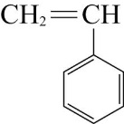 (乙) 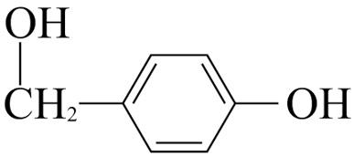 (丙) 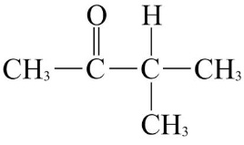
(丁) 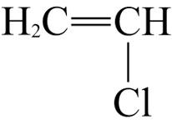 (戊) 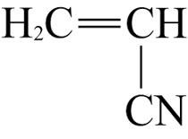 (己) 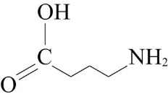
上列中可進行縮合聚合的是 (A)乙己 (B)甲乙 (C)乙丙己 (D)丁戊 (E)甲丁戊
- 聚合物 ABS之部分結構如下：
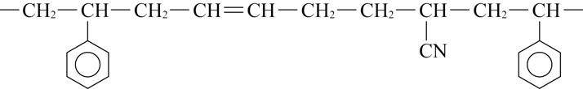
此聚合物片段中的單體有幾種? (A)2 (B)3 (C)4 (D)5 種
- 天然橡膠的單體是何者？
(A) (B) (C) (D) (E)
- 一般在市場使用的購物袋材質多為下列何者？ (A) PE (B) PS (C) PP (D) PVC (E)PET
- 下列有關丁苯橡膠及新平橡膠的敘述，何者正確？ (A)兩者皆為縮合聚合物
(B)兩者有使用到相同的單體 (C)聚合物中皆具有雙鍵 (D)兩者皆為共聚合物 (E)兩者皆為同元聚合物
- 女性絲襪主要原料之纖維為下列何者？ (A)聚醚類 (B)聚酯類 (C)聚醯胺類 (D)加成聚合物
- 下列有關澱粉與纖維素的敘述，何者正確？ (A)纖維素會和碘結合而呈藍黑色 (B)兩者均含有大量的羥基，故可溶於水 (C)前者由葡萄糖聚合，後者由果糖聚合而成 (D)兩者分子間皆有氫鍵 (E)澱粉的分子量大於纖維素
- 下列有關蛋白質與多肽的敘述，哪些是正確的？ (A)組成蛋白質的α－胺基酸，其結構通式為 (B)合成蛋白質所需的α－胺基酸皆可由人體自行合成 (C)蛋白質遇濃硝酸會呈紫色 (D)蛋白質與多肽分子中皆含有醯胺鍵 (E)五肽分子中有5個肽鍵
- 下列對於DNA和RNA的敘述，何者正確？ (A)均是由核苷酸聚合而成的蛋白質
(B)RNA是去氧核醣核酸 (C)DNA呈單螺旋結構 (D)核苷與不同的酸結合會形成不同的核苷酸 (E) DNA中的四種鹼基代號分別為A、C、G、T
- 下列有關耐綸66的敘述何者正確？ (A)可由對苯二甲酸與乙二醇反應而得
(B)結構為 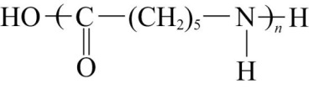 (C)分子間有氫鍵 (D)是屬於同元聚合物
(E)因有硫原子在鏈間做橋梁，所以很有彈性
- 構成半導體材料的主要元素為下列何者？ (A) C (B) Sr (C) Si (D) Se (E) Ti
- 目前運用於行人專用的號誌燈，是下列哪一項科技產物？ (A)電漿顯示器 (B)液晶顯示器 (C)發光體二極體 (D)氙氣燈 (E)雷射光
- 關於聚乙炔下列何者錯誤？ (A)聚合物中具有參鍵 (B)有順式和反式的結構 (C)將碘參雜於聚乙炔可大幅增加導電度 (D)是質輕強韌的有機導電聚合物材料
- 1奈米＝？ (A) 10^{－7} m (B) 10^{－9} m (C) 10^{－11} m (D) 10^{－12} m (E) 10^{－15} m
二、多選題：每題全部答對得3分，答錯一個選項倒扣五分之一題分，至該題扣光為止。整題未作答則該題零分。請將答案畫記在答案卡上。
- 下列聚合物及其化學結構，何者正確？ (A)聚乙烯
(B)聚苯乙烯 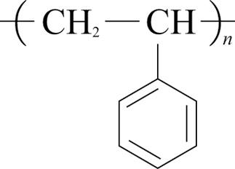 (C)聚丙烯腈 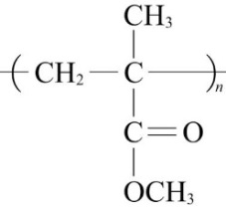
(D)壓克力樹脂 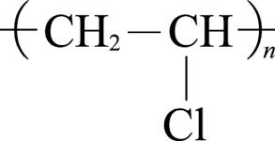 (E)聚四氟乙烯 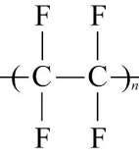
- 下列關乙烯反應所得產物，何者正確？ (A)乙烯加溴反應，生成1,1－二溴乙烷
(B)乙烯加氫反應，生成乙烷 (C)乙烯加水反應，生成乙醇 (D)聚乙烯保有乙烯的化學性質 (E)乙烯與微鹼性過錳酸鉀反應，生成 乙二醇
- 下列有關乙炔的敘述，何者正確？ (A)在實驗室中可由電石和水製備而得
(B) 乙炔通過500 ℃石英管可聚合生成苯 (C)將溴的四氯化碳溶液通入乙炔後，溶液顏色會褪去 (D)在HgSO₄的酸性條件催化下，可與水加成得到乙醛 (E) 乙炔通過氯化銅的氨水溶液會產生白色沉澱
- 下列有關苯的各項敘述，何者正確？ (A)苯較易產生加成反應，很難產生取代反應 (B)甲苯與濃硝酸及濃硫酸共熱可產生2,4,6－三硝基甲苯 (C)乙苯在酸性二鉻酸鉀溶液中可生成苯甲酸 (D)苯與過錳酸鉀溶液中會被氧化產生酚 (E)苯與氯氣經紫外光照射可產生六氯化苯
- 下列有關酚類之敘述，何者正確？ (A)加入FeCl₃溶液時呈紫色 (B)苯酚水溶液呈弱酸性，可使石蕊試紙呈紅色 (C)酚類中最簡單的化合物為苯酚，俗稱石炭酸 (D)與溴水可產生白色沉澱 (E)分子之間沒有氫鍵，僅有凡得瓦力存在，故沸點很低
- 有關羧酸的反應性，下列何者正確？ (A)乙酸與金屬鈉作用產生臭氧 (B)乙酸的沸點較正丙醇高 (C)乙二酸脫水後可得產物乙酸酐 (D)乙酸和乙醇在濃硫酸催化下可產生有香味的乙酸乙酯 (E)乙酸在氣相中可以共價鍵形成二聚體

- 有關(甲)柳酸；(乙)阿司匹靈；(丙)柳酸甲酯的述，何者正確？ (A)三者皆有 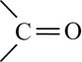 (B)甲與甲醇混合，並在少量濃硫酸存在下加熱可得丙 (C)等莫耳的(甲)與(乙)以NaOH中和，耗掉的NaOH之莫耳數相等 (D)甲、乙、丙皆可與FeCl_{3(aq)}混合呈紫色 (E)甲、乙、丙皆可溶於NaOH_{(aq)}
- 化合物 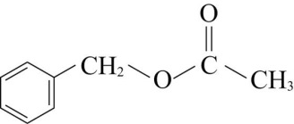 具有茉莉花香，關於此化合物的敘述何者正確？
(A)為一種酯類 (B)不可溶於水中 (C)分子間具有氫鍵 (D)分子內有7個C以sp²混成軌域鍵結 (E)水解後可得苯甲酸與乙醇
- 關於達克綸之敘述，下列何者正確？ (A)為PET寶特瓶的材料 (B)相鄰聚合物鏈間具有氫鍵，故具有彈性 (C)化學結構為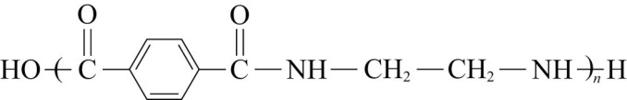 (D)其中一種單體可由對二甲苯氧化而得 (E)屬於纖維素纖維(再生纖維)
- 下列有關酵素之敘述，哪些正確？ (A)為生物催化劑 (B)酵素多為α－胺基酸的聚合物 (C)胃中的酶可以在pH=2的環境下作用 (D)溫度愈高，酶的活性愈大 (E)麥芽糖酶可催化乳糖的水解
- 下列有關各式奈米材料的敘述，何者正確？ (A)所謂的奈米材料是指材料的長、寬或高至少有一個維度介於1～100 nm之間 (B)奈米銀粒子與纖維混紡可製成具有殺菌效果的衣料 (C)奈米材料與塊材具有相同的物理特性 (D)奈米二氧化鈦經照光後會分解出O₃，而具有殺菌作用 (E)蝴蝶翅膀由不同角度觀察會呈現不同色彩，這是由於翅膀表面的奈米結構所致

1-5 BCEBD 6-10 AAAEB 11-15 DBACA 16-20 DDDBB 21-25 DABCA
26-30 CCDDE 31-35 CCCAB
36.ABE 37.BCE 38.ABCD 39.BCE 40.ACD 41.BD 42.ABE 43.ABD 44.AD
45.ABC 46.ABE

